高雄市梓官區梓官國民小學教學活動記錄表
班級：三年四班 授課教師： 謝淑萍
校訂課程 | 梓官風情：認識蚵子寮漁港（照片）
活動說明：逛完漁港，來去魚市場，正港新鮮漁獲，讚讚讚！
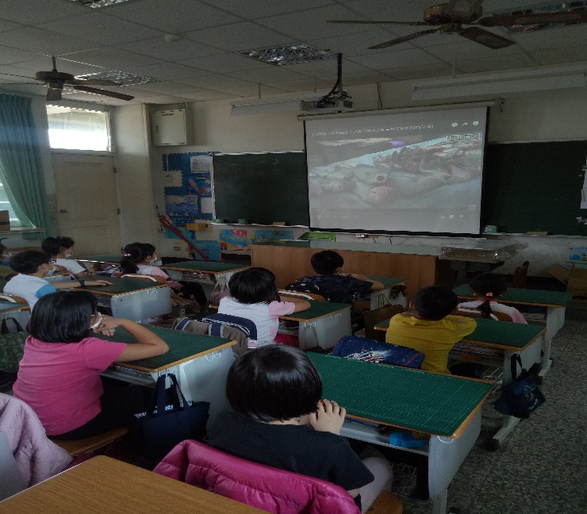 |  | 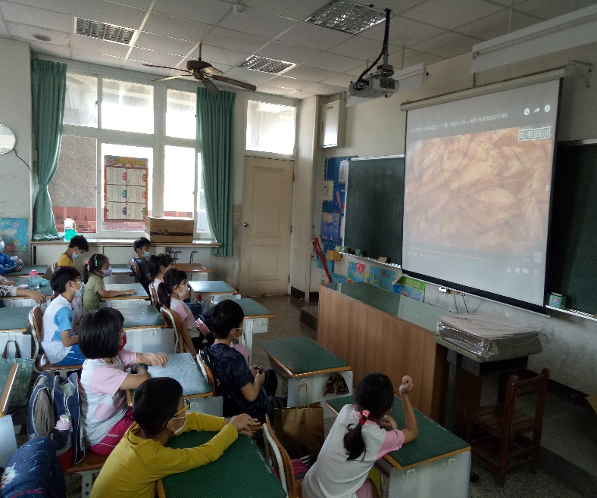

高雄市梓官區梓官國民小學教學活動記錄表
班級：三年四班 授課教師： 謝淑萍
校訂課程 | 梓官風情：河堤步道（繪畫學習單）
活動說明：美麗的蚵子寮河堤風光，就在學生筆下。
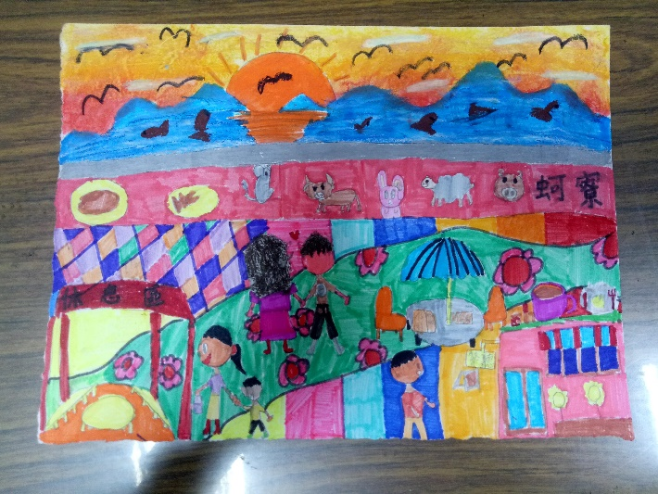 |  | 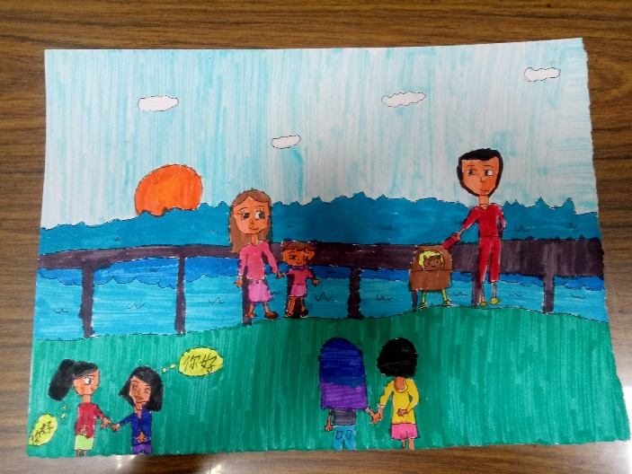

高雄市梓官區梓官國民小學教學活動記錄表
班級：三年四班 授課教師： 謝淑萍
校訂課程 | 梓官風情：漁港與經濟（海報）
活動說明：豐富的魚貨，熱鬧的魚市，就是漁民經濟的來源。
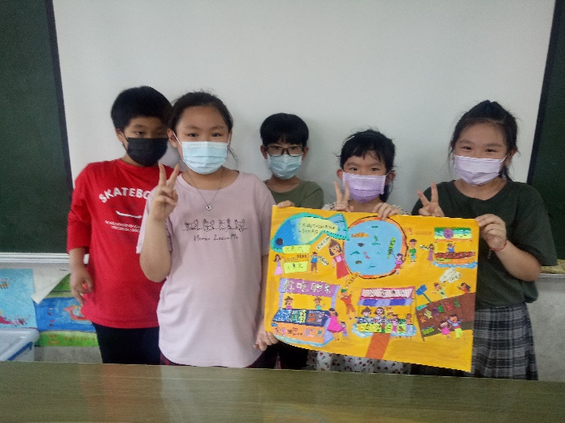 |  | 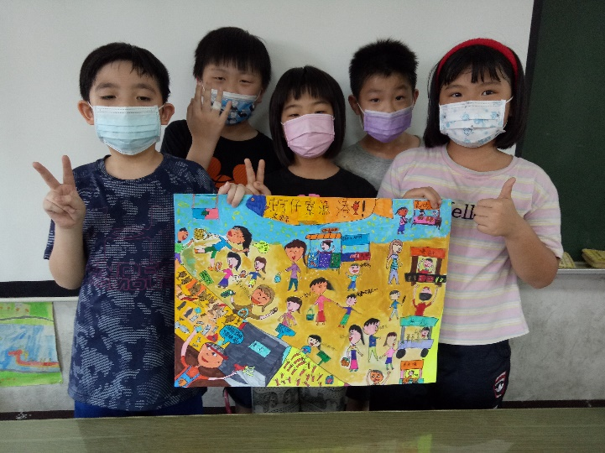

高雄市梓官區梓官國民小學教學活動記錄表
班級：三年四班 授課教師： 謝淑萍
校訂課程 | 梓官風情：認識家鄉的河川（照片）
活動說明：美麗的河川，也是家鄉生活中重要的水資源。
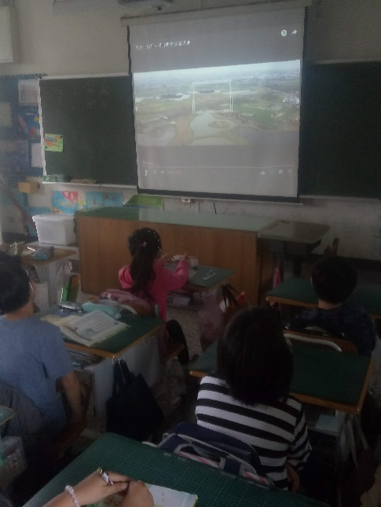 |  | 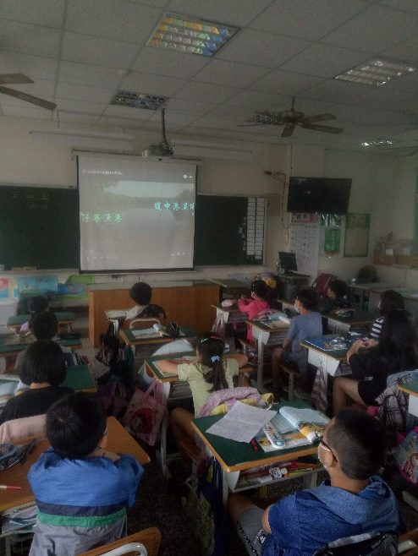
高雄市梓官區梓官國民小學教學活動記錄表
班級：三年四班 授課教師： 謝淑萍
校訂課程 | 梓官風情：河川海洋汙染問題（照片）
活動說明：培養愛惜水資源的態度，減少環境汙染。
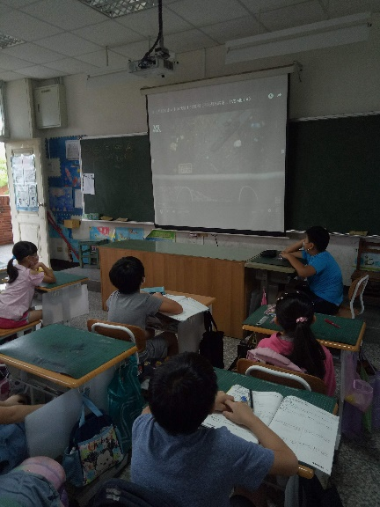 |  | 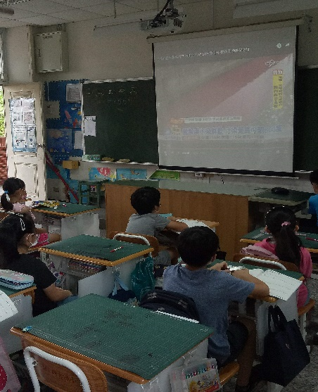

高雄市梓官區梓官國民小學教學活動記錄表
班級：三年四班 授課教師： 謝淑萍
校訂課程 | 梓官風情：解決之道（照片）
活動說明：認識鄰近地居河岸特殊景觀，並思考所面臨的問題。
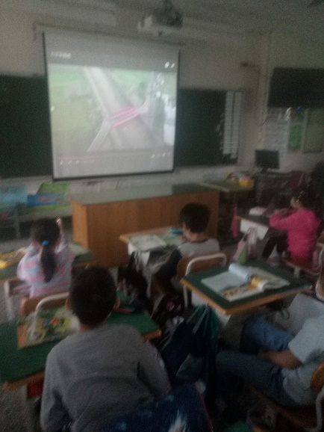 |  | 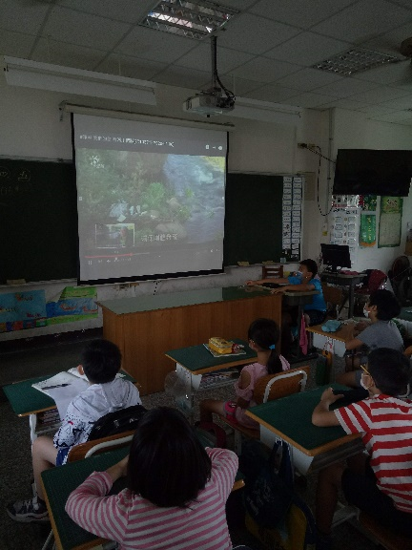

高雄市梓官區梓官國民小學教學活動記錄表
班級：三年四班 授課教師： 謝淑萍
校訂課程 | 梓官風情：三合院（學習單）
活動說明：發覺三合院之美。
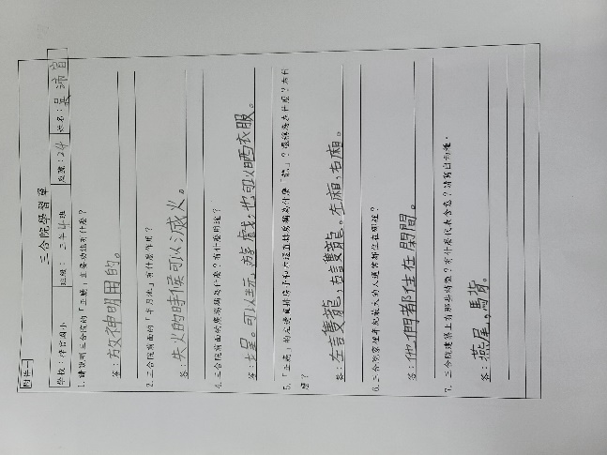 |  | 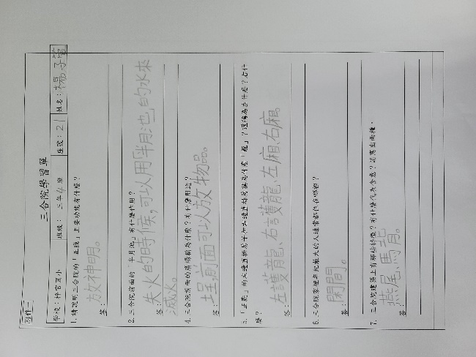

高雄市梓官區梓官國民小學教學活動記錄表
班級：三年四班 授課教師： 謝淑萍
校訂課程 | 梓官風情：同安張家古厝（照片）
活動說明：了解「同安張家古厝」的特色。
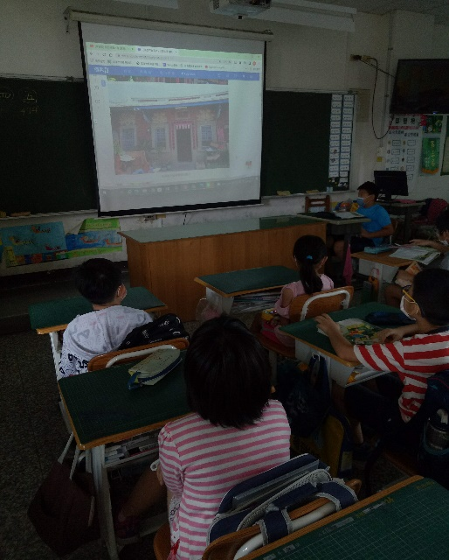 |  | 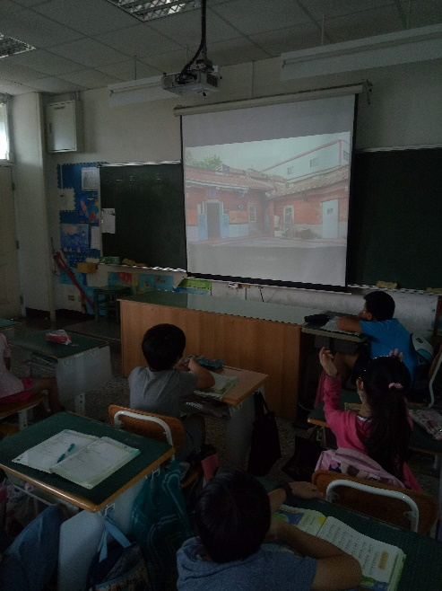
高雄市梓官區梓官國民小學教學活動記錄表
班級：三年四班 授課教師： 謝淑萍
校訂課程 | 梓官風情：赤崁劉家古厝（照片）
活動說明：比較出「同安張家古厝」與「赤崁劉家古厝」的差異。
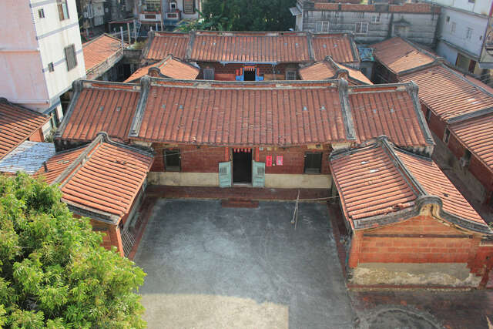 |  | 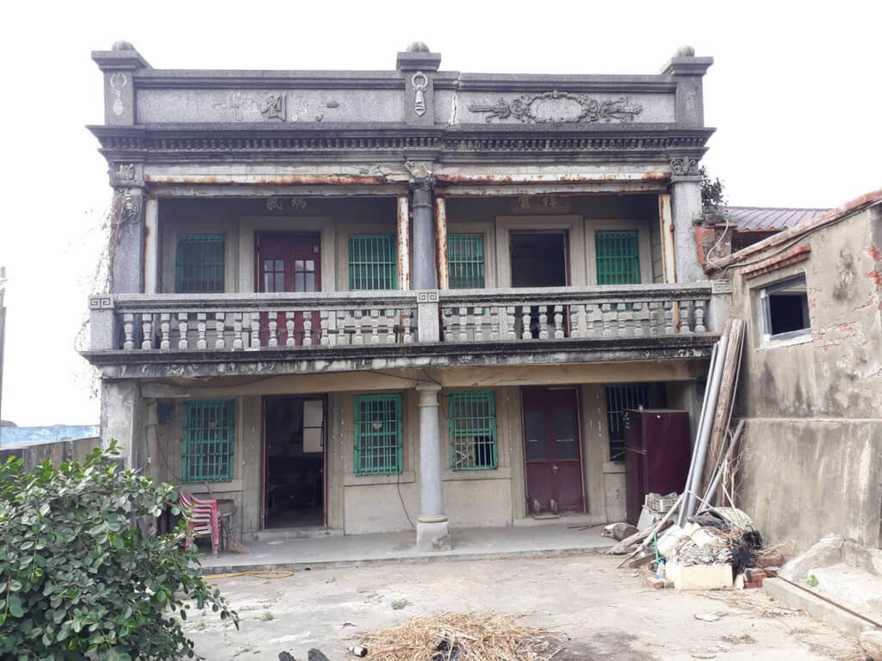

高雄市梓官區梓官國民小學教學活動記錄表
班級：三年四班 授課教師： 謝淑萍
校訂課程 | 梓官風情：今昔比較（照片）
活動說明：搜集梓官古厝以往與現在的照片，比較出兩者之間的差異。
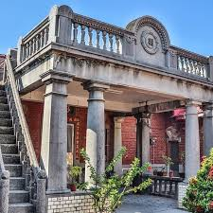

高雄市梓官區梓官國民小學教學活動記錄表
班級：三年四班 授課教師： 謝淑萍
校訂課程 | 梓官風情：消失的古厝（照片、學生想法）
活動說明：找出古厝消失的原因。
 |  | 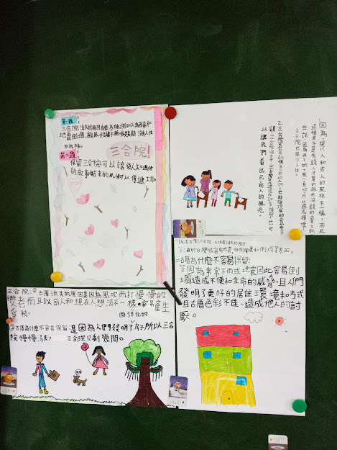

高雄市梓官區梓官國民小學教學活動記錄表
班級：三年四班 授課教師： 謝淑萍
校訂課程 | 梓官風情：古厝的風華再現（照片、學生作品）
活動說明：找出古厝存在的價值及呈現的新風貌。
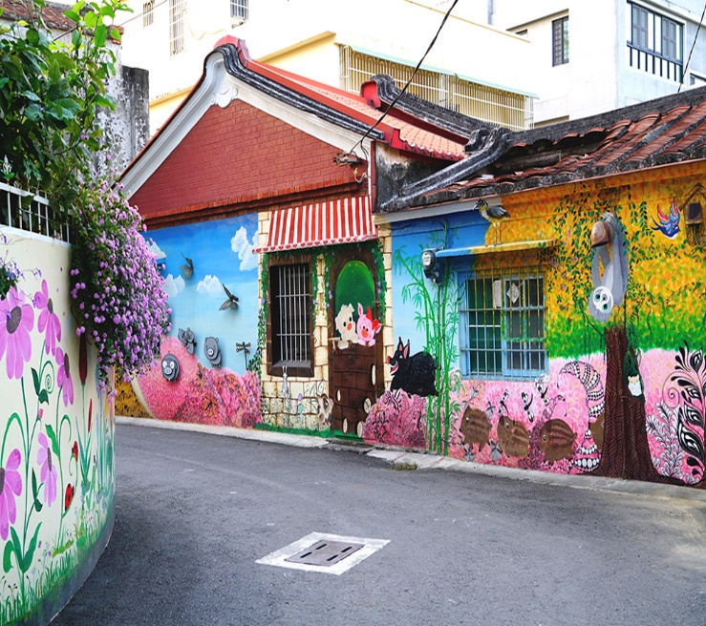 |  | 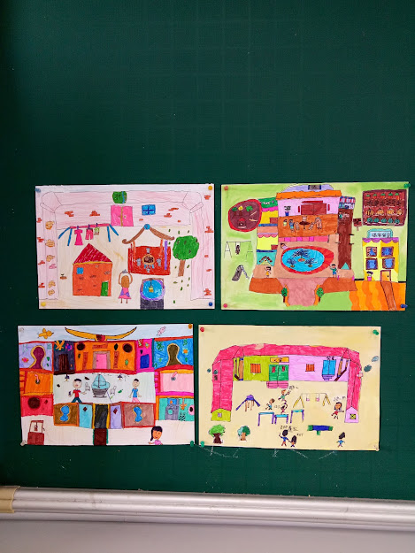
學習檔案：學生分組共同創作
河堤風光
熱鬧的魚市場
學生想住的三合院 共同討論三合院消失原因

